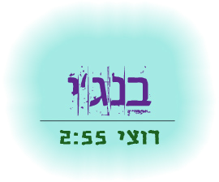

אחרי סינגל ראשון ומצוין בשם 'בשבילו' שהתנגן יפה בתחנות הרדיו, מוציא בנג'י את 'רוצי', שיר שבהופעות אף אחד לא נשאר אדיש אליו.
השיר שמדבר על היכולת לקלף את מה שבחוץ ולהתבונן טוב טוב על כל מה שקורה בפנים.
'רוצי' הוא שיר נוסף מתוך ה EP החדש עליו עבד בנג'י 6 שנים ומתאפיין בהפקה מושקעת ובירידה לפרטי פרטים שלא מביישת את בריאן אינו, נייג׳ל גודריץ׳ או את צ׳ארלס דיי (שכבר עבד בעבר עם בנג'י).
6 שנים של פיתוחים וניסויים מוזיקליים באולפן הפרטי בבאר שבע מגישים את פעימות הלב עם האמת של מה שעברנו פה בשנים האחרונות.
העבודה על ה EPנעשתה בשיתוף המפיק רון חכמון והוא צפוי לצאת בחודשים
הקרובים.

זה לא הסאונד המוקפד, המילים, ההרמוניה או ההפקה המושקעת, זה פשוט רוצי.



לראיונות, אירוחים וכל מידע אחר:

אסף ראב תקשורת ויחסי ציבור 052-7705057 Ravassaf.pr@gmail.com

